В рамках уроков Мужества в ноябре в гимназии № 44 проводились следующие мероприятия:

В начале ноября прошёл урок, посвященный Дню народного единства, который отмечается 4 ноября в соответствии с Федеральным законом «О днях воинской славы и памятных датах России». Этот праздник отдает дань памяти событиям 1612 года, когда в едином духовном и ратном порыве народным ополчением Минина и Пожарского была освобождена Москва и положено начало выхода страны из глубокого политического, духовного и нравственного кризиса.

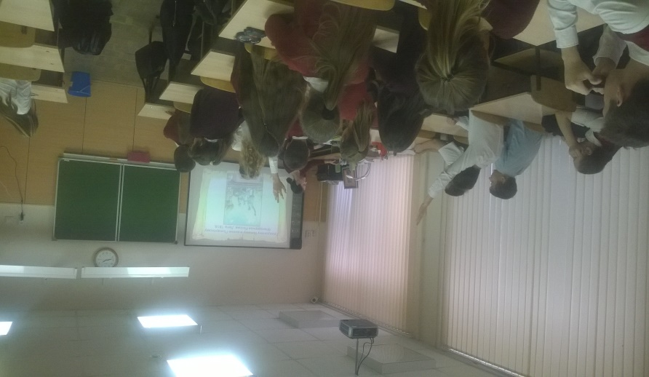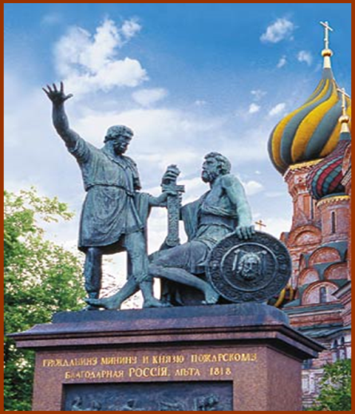

В середине ноября состоялась встреча со старшим лейтенантом полиции Каргиной Анной Андреевной, тема которой: «Светлая память павшим сотрудникам полиции».

Анна Андреевна рассказала учащимся о сотрудниках органов внутренних дел, погибших при выполнении служебных обязанностей.
Ребята узнали, что 8 ноября отмечается День памяти погибших при исполнении служебных обязанностей (обязанностей военной службы) сотрудников органов внутренних дел Российской Федерации и военнослужащих внутренних войск МВД России в соответствии с приказом министра внутренних дел РФ от 26 октября 2011 года № 1101.
Профессия защитника правопорядка традиционно является одной из самых опасных в современном обществе. Находясь на переднем крае борьбы с преступностью и терроризмом, сотрудники полиции и военнослужащие внутренних войск ежедневно подвергают свою жизнь огромному риску. К сожалению, не обходится без боевых потерь.
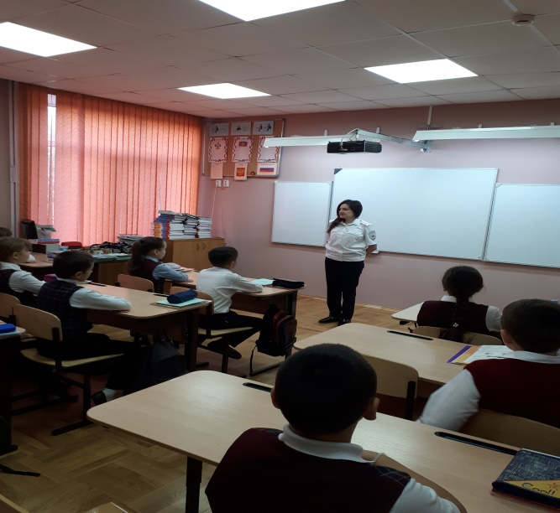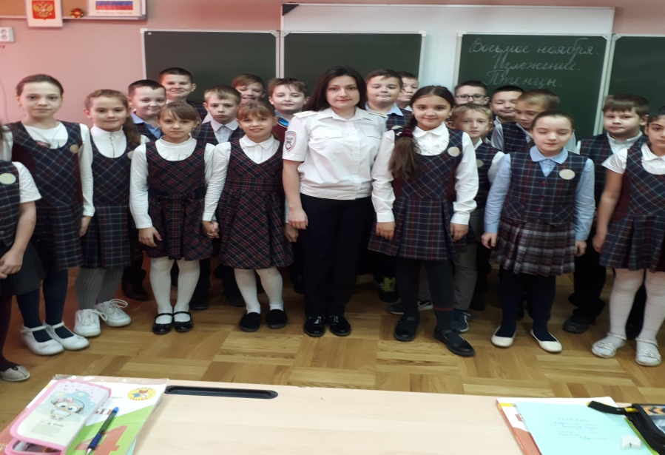

4 классы нашей гимназии посетили музей ГУ МЧС РФ в г. Краснодаре на
ул. Мира, 54.
Ребята не только совершили экскурсию, познакомились с экспонатами музея, но и встретились с работниками пожарной службы МЧС, задали им интересующие вопросы. Учащиеся узнали, кто такие огнеборцы, познакомились со средствами тушения пожара.
В музее были представлены макеты сложных пожаров в Крымском районе и в порту города Новороссийска. Дети узнали, какой огромный ущерб может нанести пожар, а главное - каким мужеством и героизмом должен обладать настоящий огнеборец.
Ребята увидели стену героев-пожарников СССР и России. Рассмотрели уголок детского творчества на тему: «Служба спасения».
После посещения Краснодарского музея МЧС у многих ребят возникло желание стать пожарными, помогать обществу при возникновении опасности, помогать охранять природу во время ЧС.

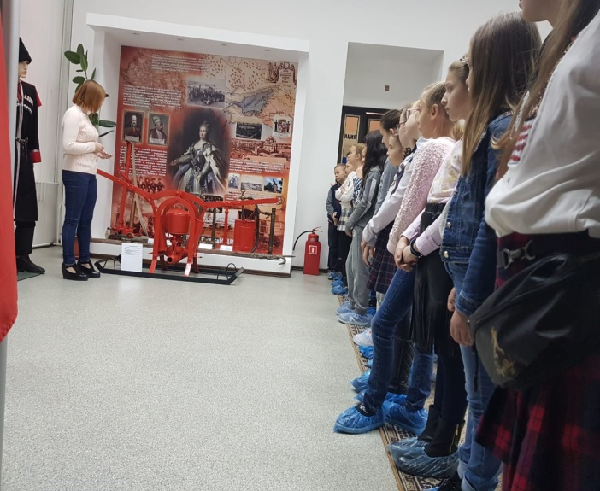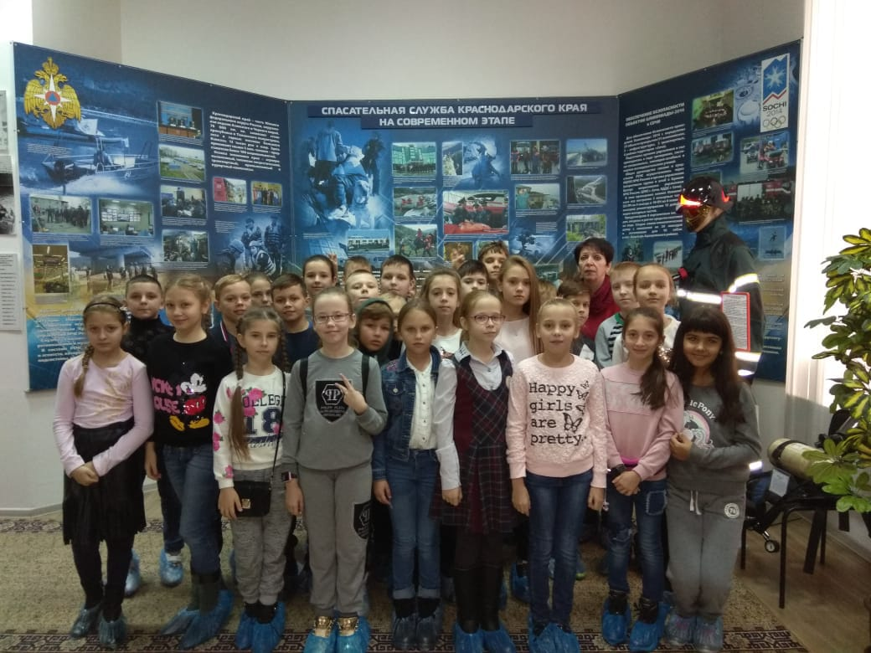

В конце ноября прошли уроки по теме: «Девушка Кубани – Татьяна Костырина».

Ребята самостоятельно подготовили информацию о мужественной девушке-снайпере, оформили ее в виде презентации. Жизненный путь Татьяны Костыриной был очень коротким. Эта удивительная кубанская девушка из Кропоткина родилась в простой семье, закончила 8 классов общеобразовательной школы, а затем училась в школе снайперов. Первые годы войны пришлись на расцвет ее юности.
В действующую армию Костырина была зачислена уже в 1942-м. Служила в составе 383-й Стрелковой дивизии в звании младшего сержанта (691-й полк). Через год Татьяна погибла. Это произошло 22 ноября 1943-го во время боя за деревушку Аджимушкай, расположенную недалеко от Керчи.
В этом последнем бою снайпер Костырина отличилась особо. Командир батальона был смертельно ранен, и 19-летняя Татьяна взяла командование на себя. Она подняла солдат в атаку и погибла под пулями фашистов в числе первых. За мужество девушке посмертно присвоили звание Героя Советского Союза.

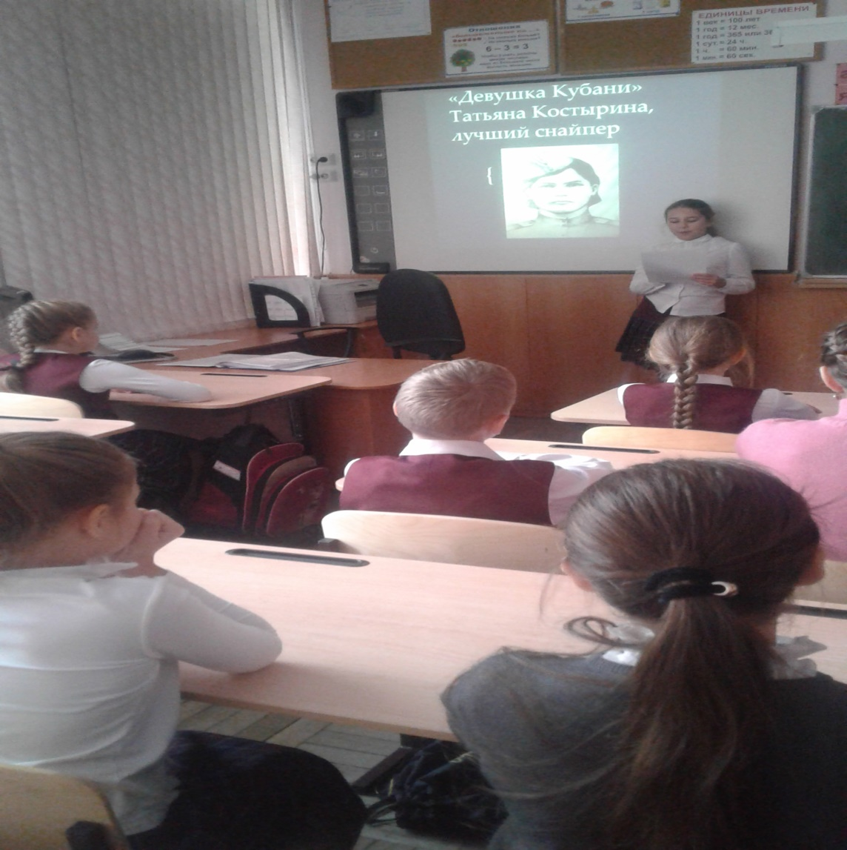

Информационные пятиминутки

08.11. День народного единства.
15.11. Михизеева поляна – кубанская Хатынь. День памяти жителей посёлка в Мостовском районе, которых в 1942 году расстреляли немцы.
22.11. Международный день борьбы с фашизмом.
29.11. Медаль материнства. Ребята узнали, как в Краснодаре прошел праздник, посвященный Дню Матери:
Городской торжественный прием многодетных мам и мам, воспитывающих особенных детей, провели вице-мэр кубанской столицы Лилиана Егорова и заместитель председателя городской Думы Галина Ермакова.
Лилиана Егорова отметила, каждая мама — это и врач, и педагог, и наставник своему ребенку. Любовь мам делает сильнее и успешнее, благодаря материнской любви социальный климат в городе становится лучше, добрее, милосерднее.
